**Tu perro, mi perro … nosotros: Guía práctica para que todos hagan match en esa nueva relación**

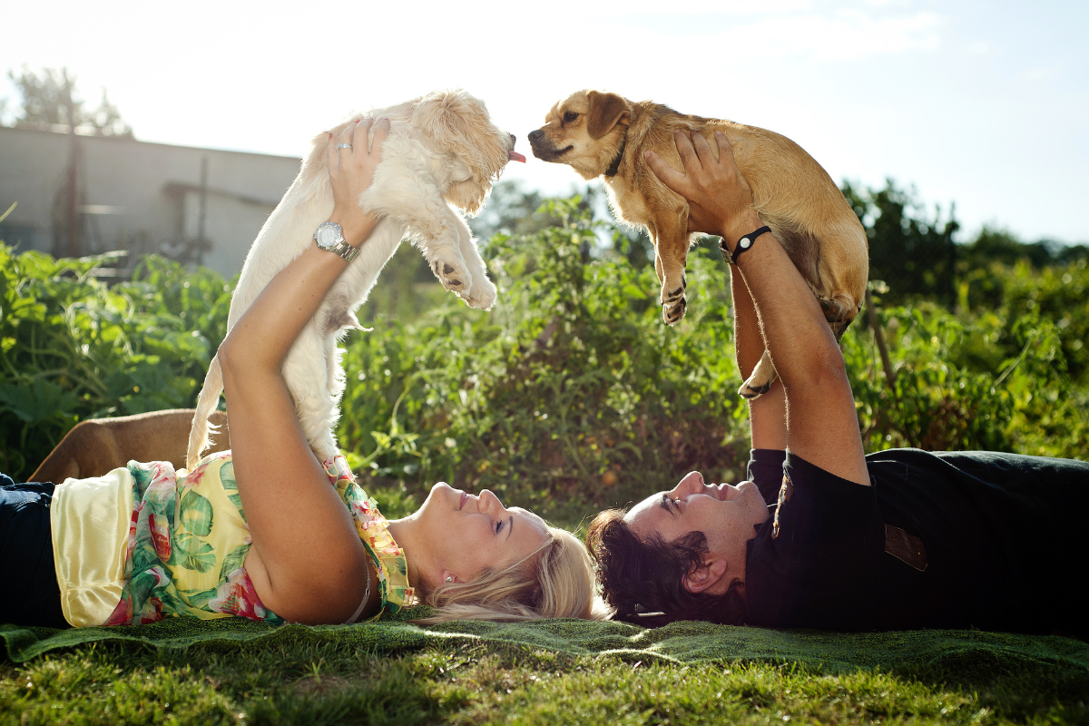

**Santiago de Chile, 18 de julio de 2024.-** El amor a los peludos ha crecido mucho en los últimos años. De hecho, de acuerdo con datos internos de Bumble*, en el último mes, la insignia “Perros” fue la número 1 de la categoría de mascotas. Esta tendencia es especialmente relevante para la Generación Z y Millennial, quienes muestran más el amor por sus perros que otras generaciones. De hecho, quienes eligen a un 🐶 como Insignia de interés, tienen mayor probabilidad de hacer match que aquellos que no la incluyen*.

Ahora, si tú y tu match van súper bien, ya han tenido unas citas fabulosas, buenas conversaciones y ambos ya recibieron la aprobación de sus respectivos “perrhijos”, llegó el momento de La Presentación. Y no, no nos referimos a tus papás y amigos, sino a que los peludos se conozcan entre sí.

En este Día Internacional del Perro, Bumble conversó con Joyce Riveroll, doctora (¿o dogtora?) veterinaria especialista en comportamiento. “En la actualidad, los perros no son simples animales de compañía. Muchas personas los consideran parte de la familia y, por ello, es muy importante que establezcan una buena relación con la futura pareja. Sobre todo, si ésta también tiene perros”, señala Riveroll. Revisa aquí algunos tips que nos compartió la Dra. Riveroll:

En principio, se recomienda que ambos perritos tengan puestas sus correas, que te prepares con un buen kit de sus premios preferidos, que el primer encuentro sea en una zona espaciosa y neutra, como el parque.

**El paso a paso para un primer encuentro exitoso**

1. **Cada quien debe pararse con su perro en esquinas opuestas del espacio e ir caminando hacia el centro**. Cuando un perro mire al otro, dénle un premio. Deben seguir caminando hasta que los perros se ignoren.
2. **Repitan el paseo y vayan acercándose hasta quedar a un metro o metro y medio.** Mientras los peludos sigan prestando más atención a sus respectivos dueños y menos al otro perro, puedes seguir caminando. Si los lomitos se enfocan demasiado el uno en el otro, aléjense un poco y dénles premios. Vuelvan a intentarlo hasta que puedan caminar con éxito, recibir premios e ignorarse mutuamente.
3. **Disminuyan la distancia lentamente.** Ojo, esto puede llevar varios paseos. Roma no se construyó en un día. El objetivo es que ustedes puedan caminar uno al lado del otro con los perros en los extremos y que los peludos puedan avanzar sin enfocarse tanto en el otro lomito.
4. Una vez que logren esto, hay que dar el siguiente paso. **Dejen que los perros se rodeen y se huelan unos segundos y, a continuación, aléjelos.** Repitan este paso varias veces. Cada vez que los perros se queden quietos, aléjenlos y tómense un descanso.
5. Una vez que hayan tenido varios encuentros en que los perros parecen relajados, prueben **dejarlos sueltos en una zona cercada para que puedan moverse a su antojo,** pero siempre con supervisión.

“Buscar lugares neutros y estar pendiente del lenguaje corporal de ambos peludos durante las presentaciones, puede ayudar a que dos perros que no se conocían, formen un vínculo positivo. Pero, sobre todo, lo que se requiere es mucha paciencia y amor. Recordemos que gran parte del éxito en la introducción dependerá del comportamiento y habilidad de las personas,” enfatiza Riveroll.

Para ayudar a las personas a encontrar matches compatibles aún más rápido, en Bumble los intereses comunes (como “Perro”) se destacan en la parte superior de los perfiles para identificar rápida y fácilmente los puntos en común con una potencial pareja. Esto puede ayudarte a encontrar a alguien que realmente comparta tu amor por los animales.

*Data interna de Bumble en Chile, de Junio 2024.

[Joyce Riveroll](https://www.westernu.edu/veterinary/faculty-and-staff/faculty/) estudió medicina veterinaria en la Universidad Nacional Autónoma de México.Tiene una maestría en etología clínica de la UAB de Barcelona. Colaboró en investigación y clínica de especialidad en la Universidad de Pennsylvania. Actualmente es profesora de comportamiento veterinario y líder de la clínica de esa especialidad en la Western University of Health Sciences de California. También es residente del Colegio Americano de Comportamiento Veterinario (ACVB, por sus siglas en inglés).

***

**Acerca de Bumble**

[Bumble](https://bumble.onelink.me/3396940749?pid=press&c=press-release), la aplicación de citas y red social en la que las mujeres van primero, fue fundada por Whitney Wolfe Herd en 2014. La aplicación conecta a personas que buscan relaciones de pareja (Bumble Date), amistad (Bumble BFF) y contactos profesionales (Bumble Bizz). Sea cual sea el tipo de relación, en Bumble las mujeres son quienes dan el primer paso y se basa en la importancia de las relaciones igualitarias y su valor para una vida sana y feliz. Su plataforma ha sido concebida en torno a la amabilidad, el respeto y la igualdad. Bumble responsabiliza a sus usuarios de sus acciones y tiene una política de cero tolerancia hacia discursos de odio, agresión y acoso. Bumble es gratis y está disponible en todo el mundo tanto en APP Store como en Google Play.